PELAYANAN PRIMA AIR BERSIH
DI PERUSAHAAN UMUM DAERAH (PERUMDA)
AIR MINUM TIRTA GIRI NATA KOTA CIREBON

SKRIPSI

Untuk memenuhi salah satu syarat guna memperoleh gelar Sarjana
pada Program Studi Administrasi Publik

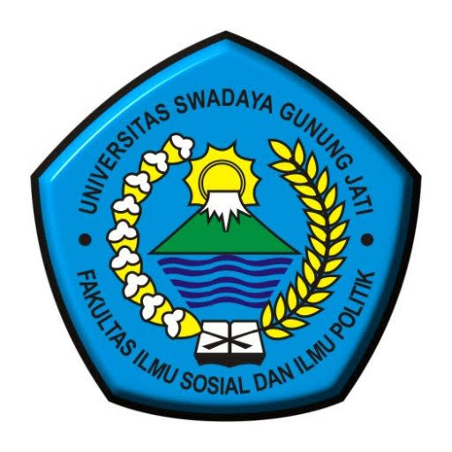

Oleh :
RISNA TRI HANDAYANI
NPM. 119090143

PROGRAM STUDI ADMINISTRASI PUBLIK
FAKULTAS ILMU SOSIAL DAN ILMU POLITIK
UNIVERSITAS SWADAYA GUNUNG JATI
TAHUN 2023

